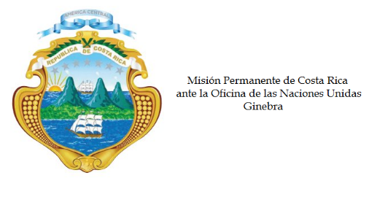
___________________________________________________________________________________
Consejo de Derechos Humanos
35ª Sesión del Grupo de Trabajo sobre el Examen Periódico Universal

Intervención
Kenia
Ginebra, 23 de enero de 2020
Declaración de Costa Rica
___________________________________________________________________________________

Gracias Señor Presidente,

Costa Rica saluda cordialmente y agradece a la distinguida delegación de Kenia la presentación de su informe. Con profunda preocupación, notamos la persistencia de prácticas como el matrimonio infantil y forzado, la mutilación genital femenina y el levirato; así como los asesinatos, mutilaciones, secuestros, intentos de secuestro, violaciones y trata de personas y de partes del cuerpo, de la que son objeto las personas con albinismo.

En línea con esas preocupaciones, Costa Rica extiende las siguientes recomendaciones:

1. Redoblar esfuerzos para erradicar la práctica nociva de mutilación genital femenina, mediante la diseminación de la Ley de Prohibición de la Mutilación Genital Femenina, así como el enjuciamiento y subsecuente castigo de los responsables de llevar a cabo esta práctica, entre otras medidas.

2. Reforzar las medidas adoptadas para proteger a las personas con albinismo contra la violencia, la discriminación y la estigmatización de las que son víctimas.

3. Investigar las denuncias sobre casos de ejecuciones extrajudiciales, desaparaciones forzadas y uso excesivo de la fuerza por parte de las fuerzas de seguridad.

5. Establecer mecanismos para incrementar la participación de las mujeres en la vida política y pública, en puestos decisorios y hacer esfuerzos para erradicar los estereotipos de género que resultan en violencia contra las mujeres.

Finalmente, instamos a las autoridades de Kenia a considerar ratificar el Segundo Protocolo facultativo del Pacto Internacional sobre Derechos Civiles y Políticos destinado a abolir la pena de muerte y el protocolo facultativo a la Convención contra la Convención de las Naciones Unidas Contra la Tortura y Otros Tratos o Penas Crueles, Inhumanos o Degradantes.

Muchas gracias,

